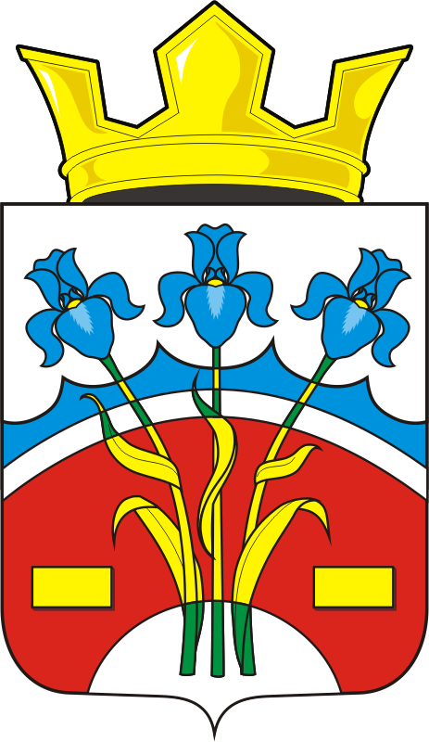

АДМИНИСТРАЦИЯ ФЕДОРОВСКОГО ПЕРВОГО СЕЛЬСОВЕТА САРАКТАШСКОГО РАЙОНА ОРЕНБУРГСКОЙ ОБЛАСТИ

П Р О Т О К О Л № 1
заседания комиссии по проведению опроса граждан, проживающих в селе Федоровка Первая Саракташского района Оренбургской области

Дата проведения: 19 июля 2022 года
Время проведения: 16.00 часов
Место проведения: администрация Федоровского Первого сельсовета
Приглашенные:

Настоящий протокол составлен в соответствии с решением Совета депутатов Федоровского Первого сельсовета Саракташского района Оренбургской области от 30.06.2022 № 68 «О назначении опроса граждан «Об участии в проекте развития общественной инфраструктуры, основанном на местных инициативах на территории муниципального образования Федоровский Первый сельсовет Саракташского района Оренбургской области».

Председатель комиссии: Сулейманова Лилия Ахатовна, заведующая ФАП с. Федоровка Первая, общественник, жительница с. Федоровка Первая Саракташского района
Заместитель председателя комиссии: Ахмерова Юлия Айратовна многодетная мама, житель с. Федоровка Первая Саракташского района;
Секретарь: Каширина Надежда Владимировна, общественник, житель х. Редькин, ИП;
Члены комиссии:
Астафьева Елена Александровна, общественник, житель с. Федоровка Первая.
Косенко Алена Маратовна многодетная мама, житель с. Федоровка Первая.
Пивкина Рузалия Нуруллаевна многодетная мама, житель с. Федоровка Первая.
Срок проведения опроса граждан: с 15 июля 2022 года по 19 июля 2022 года;
Место проведения опроса граждан: с. Федоровка Первая Саракташского района Оренбургской области;
Цель опроса: выявление мнения жителей, проживающих в с. Федоровка Первая Саракташского района Оренбургской области, и его учет при выявлении приоритетных направлений для формирования проектов инициативного бюджетирования на территории села Федоровка Первая Саракташского района Оренбургской области,

Вопросы, вынесенные на опрос граждан:
1. Какой из перечисленных объектов общественной инфраструктуры Вы считаете наиболее приоритетным для участия в инициативном бюджетировании на 2023 год? (Выберите один из вариантов)

Устройство детской игровой площадки в с. Федоровка Первая

Обустройство центральной площади по адресу: с. Федоровка Первая ул. Кирова д.1
Ваше предложение ______________________________________________

2. Определите сумму софинансирования проекта населением (Выберите один из вариантов):

1000 рублей
1500 рублей

500 рублей

3. Согласны ли Вы на трудовое участие в реализации проекта на безвозмездной основе.

Да
Нет
Ваше предложение ______________________________________________

Использованная методика опроса граждан: заполнение опросного листа путем выбора одного из предложенных вариантов либо указания своего варианта ответа.
Минимальная численность жителей села Федоровка Первая Саракташского района Оренбургской области, принявших участие в указанном опросе и чьи опросные листы признаны действительными, составляет 150 человек.

Комиссия по проведению опроса граждан, проживающих в селе Федоровка Первая Саракташского района Оренбургской области, установила:
- Число граждан, принявших участие в опросе – 200 человек;
- Число опросных листов, оказавшихся недействительными – 0 шт;
- Число участников опроса за устройство детской игровой площадки в с. Федоровка Первая – 180 человек;
- Число участников опроса, готовых участвовать в софинансировании проекта «Устройство детской игровой площадки в с. Федоровка Первая» в сумме 1000 рублей – 70 человек.
- Число участников опроса, готовых участвовать в софинансировании проекта «Устройство детской игровой площадки в с. Федоровка Первая» в сумме 1500 рублей – 20 человек.
- Число участников опроса, готовых участвовать в софинансировании проекта «Устройство детской игровой площадки в с. Федоровка Первая» в сумме 500 рублей – 90 человек.
- Число участников опроса, согласных на трудовое участие в реализации проекта «Устройство детской игровой площадки в с. Федоровка Первая» на безвозмездной основе – 120 человек.
- Число участников опроса, не согласных на трудовое участие в реализации проекта «Ремонт асфальтобетонного покрытия ул. Кирова (от автомобильной дороги Каменноозерное-Медногорск до пер. Придорожный) в с. Федоровка Первая Саракташского района Оренбургской области» на безвозмездной основе – 60 человека.
- Число участников опроса за проект «Обустройство центральной площади по адресу: с. Федоровка Первая ул. Кирова д.1» – 20 человек;
- Число участников опроса, готовых участвовать в софинансировании проекта «Обустройство центральной площади по адресу: с. Федоровка Первая ул. Кирова д.1» в сумме 1000 рублей – 20 человек.
- Число участников опроса, готовых участвовать в софинансировании проекта «Обустройство центральной площади по адресу: с. Федоровка Первая ул. Кирова д.1» в сумме 1500 рублей – 0 человек.
- Число участников опроса, готовых участвовать в софинансировании проекта «Обустройство центральной площади по адресу: с. Федоровка Первая ул. Кирова д.1» в сумме 500 рублей – 0 человек.
- Число участников опроса, согласных на трудовое участие в реализации проекта «Обустройство центральной площади по адресу: с. Федоровка Первая ул. Кирова д.1» на безвозмездной основе – 20 человек.
- Число участников опроса, не согласных на трудовое участие в реализации проекта «Обустройство центральной площади по адресу: с. Федоровка Первая ул. Кирова д.1» на безвозмездной основе – 0 человек.

Комиссия по проведению опроса граждан, проживающих в селе Федоровка Первая Саракташского района Оренбургской области, решила:
- Признать опрос граждан, проживающих в селе Федоровка Первая Саракташского района Оренбургской области, состоявшимся.
- Считать первый вопрос, вынесенный на опрос граждан, одобренным;

- Считать второй вопрос, вынесенный на опрос граждан, одобренным;
- Считать третий вопрос, вынесенный на опрос граждан, одобренным;
В результате подсчета количество голосов граждан распределилось следующим образом:
- Определение наиболее приоритетного объекта общественной инфраструктуры для участия в инициативном бюджетировании на 2023 год:
  - Устройство детской игровой площадки в с. Федоровка Первая – 180 человек;
  - Обустройство центральной площади по адресу: с. Федоровка Первая ул. Кирова д.1 – 20 человек;

- Определение суммы софинансирования проекта населением:
  - Число жителей, готовых участвовать в софинансировании проекта «Устройство детской игровой площадки в с. Федоровка Первая» в сумме 1000 рублей – 70 человек.
  - Число жителей, готовых участвовать в софинансировании проекта «Устройство детской игровой площадки в с. Федоровка Первая» в сумме 1500 рублей – 20 человек.
  - Число жителей, готовых участвовать в софинансировании проекта «Устройство детской игровой площадки в с. Федоровка Первая» в сумме 500 рублей – 90 человек.
  - Число жителей, готовых участвовать в софинансировании проекта «Обустройство центральной площади по адресу: с. Федоровка Первая ул. Кирова д.1» в сумме 1000 рублей – 20 человек.
  - Определить, что общая сумма вклада населения в реализации проекта «Устройство детской игровой площадки в с. Федоровка Первая» составляет 105 000 руб. (сто пять тысяч руб.)

- Трудовое участие в реализации проекта на безвозмездной основе:
  - Число жителей, согласных на трудовое участие в реализации проекта «Устройство детской игровой площадки в с. Федоровка Первая» на безвозмездной основе – 120 человек.
  - Число жителей, не согласных на трудовое участие в реализации проекта «Устройство детской игровой площадки в с. Федоровка Первая» на безвозмездной основе – 60 человек.
  - Число жителей, согласных на трудовое участие в реализации проекта «Обустройство центральной площади по адресу: с. Федоровка Первая ул. Кирова д.1» на безвозмездной основе – 20 человек.

Председатель комиссии Л.А. Сулейманова

Заместитель председателя комиссии Ю.А. Ахмерова

Секретарь Н.В. Каширина

Члены комиссии Е.А. Астафьева
А.М. Косенко
Р.Н. Пивкина

